ANALISIS Y CLASIFICACION DEL ENUNCIADO DEL PROBLEMA EN SUS ELEMENTOS

|  |  |
| --- | --- |
| CAPTURA DE DATOS | Ph, Nh, Im, Sn, Nt  Las horas inferiores o iguales a 35 se pagarán como tarifa normal, y las superiores a 35 se pagarán 1.5 veces más.  Si sueldo <= 2000, libre de impuestos, los siguientes 220 euros. |
| OPERACIONES ARITMETICAS | tf=ph*nh*1.5  tf=ph*nh  sn=im*tf*0.1 |
| PREGUNTAS |  |
| OBSERVACIONES |  |

2. Diagrama de Entrada-Proceso-Salida

|  |  |  |
| --- | --- | --- |
| **ENTRADAS PROCESOS SALIDAS** | | |
| Ph (Pago por hora) | Tf= pago por hora * número de horas * 1.5 | Tarifa tota |
| Ih | Tf=pago por hora * número de horas | Salario neto |
| Im (Impuestos) | Sn=im*tf*0.1 | Impuesto |
| Sn |  |  |
| Nt (nombre) |  |  |

3. Análisis de procesos aritméticos

|  |
| --- |
| Se debe multiplicar las horas de trabajo por la tarifa fija por hora |
| En caso de que se deban aplicar horas extras se multiplica el número de horas extra por 1.5 |
| Si se deben imponer impuestos se debe multiplicar los impuestos por la tarifa total y multiplicarlo por o.1, este valor se le resta al salario del emleado. |

5. Algoritmos

|  |  |
| --- | --- |
| Paso | DESCRIPCION |
| 1 | Definir ph,nh,im,sn Como Real |
| 2 | Definir nt como carácter |
| 3 | Escribir "Ingresar nombre del trabajador: "  leer nt |
| 4 | Escribir "Ingresar el pago por horas: "  Leer ph |
| 5 | Escribir "Ingresar el número de horas de trabajo: "  Leer nh |
| 6 | Si nh>35 Entonces  tf= ph * (nh - 35) * 1.5  SiNo  tf=ph*nh  FinSi |
| 7 | im=tf |
| 8 | Si tf<=2.000 Entonces  im=tf  SiNo  Escribir "A tu salario se le impondra impuestos. "  sn=im*tf*0.1  FinSi |
| 9 | Escribir "El salario neto es: ", sn |
| 10 | Escribir "El impuesto es de: ", im |
| 11 | FinAlgoritmo |

6. Tabla de datos

|  |  |  |  |  |  |  |  |  |
| --- | --- | --- | --- | --- | --- | --- | --- | --- |
| Identificador | Tipo | Tipo  Dato | Valor Inicial | Ámbito E P S | | | Observaciones | Documentación |
| Ph |  | Real | 0 | E | P |  |  | Constante que indica la tarifa por hora de trabajo. |
| Nh |  | Real | 0 | E | P |  |  | Variable que indica el número de horas de trabajo del empleado. |
| Im |  | Real | 0 |  | P | S |  | Variable que indica el número de impuestos que se deben descontar del salario total de trabajador. |
| Sn |  | Real | 0 |  |  | S |  | Variable que indica el valor a pagar al empleado. |
| Nt |  | Carácter | 0 | E |  | S |  | Espacio para ingresar el nombre del trabajador. |

7. Tabla de expresiones aritméticas y computacionales

|  |  |
| --- | --- |
| Expresiones Aritméticas | Expresiones Computacionales |
| $$ph⋅\left(nh−35\right)⋅1.5=tf$$ | tf= ph * (nh - 35) * 1.5 |
| $$ph⋅nh=tf$$ | tf=ph*nh |
| $$im⋅tf⋅0.1=sn$$ | sn=im*tf*0.1 |

8. Diagrama de flujo de datos

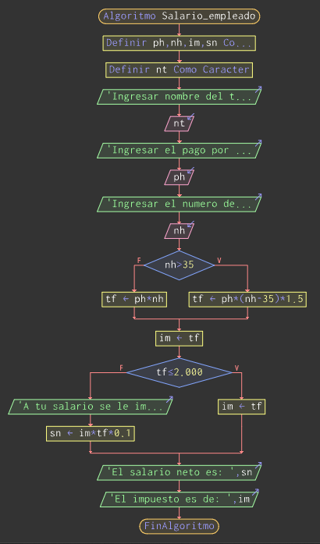

9. Prueba de escritorio

